TEHNISKĀ SPECIFIKĀCIJA TS 4703.1xx v1

Aizsargķivere ar iespēju piestiprināt austiņas un zoda siksniņu
Nr. | Apraksts | Minimālā tehniskā prasība | Piedāvātās preces konkrētais tehniskais apraksts | Avots | Piezīmes
Vispārīgā informācija
 | Ražotājs (nosaukums, ražotnes atrašanās vieta) | Norādīt informāciju
 | 4703.101 Aizsargķivere ar iespēju piestiprināt austiņas un zoda siksniņu, balta | Tipa apzīmējums
 | 4703.102 Aizsargķivere ar iespēju piestiprināt austiņas un zoda siksniņu, dzeltena | Tipa apzīmējums
 | Preces marķēšanai pielietotais EAN kods, ja precei tāds ir piešķirts | Norādīt vērtību
 | Norādīt vai, izmantojot EAN kodu, ražotājs piedāvā iespēju saņemt digitālu tehnisko informāciju par preci (tips, ražotājs, tehniskie parametri, lietošanas instrukcija u.c.) | Norādīt informāciju
 | Tehniskai izvērtēšanai tiks iesniegts katra ražotāja, jebkura nomināla vismaz viens paraugs | Atbilst
 | Parauga piegādes laiks tehniskajai izvērtēšanai (pēc pieprasījuma), kalendārās dienas (norādīt konkrētu vērtību) | ≤ 5
 | Maksimālais garantētais preces piegādes laiks pēc pasūtījuma saskaņošanas, kalendārās dienas (norādīt konkrētu vērtību) | ≤ 30
 | Preces izgatavošanas datums būs ne vecāks par 3 (trim) mēnešiem no piegādes datuma | Atbilst
 | Preces garantijas termiņš pēc tās piegādes, mēneši | 12
Standarti
 | Atbilstība EIROPAS PARLAMENTA UN PADOMES REGULAI (ES) 2016/425 (2016. gada 9. marts) par individuālajiem aizsardzības līdzekļiem un ar ko atceļ Padomes Direktīvu 89/686/EEK , t.sk. uz preces uzlikta CE zīme | Atbilst
 | Atbilstība standartam LVS EN 397+A1:2013 Industriālās aizsargķiveres | Atbilst
Dokumentācija
 | Iesniegts preces attēls, kurš atbilst sekojošām prasībām: ".jpg" vai ".jpeg" formātā;  - izšķiršanas spēja ne mazāka par 2Mpix;  - ir iespēja redzēt visu preci un izlasīt visus uzrakstus, marķējumus uz tās;  - attēls nav papildināts ar reklāmu | Atbilst
 | Iesniegta preces tehnisko datu lapa vai cits dokuments, kurā norādīts preces apraksts un tehniskie parametri | Atbilst  (norādīt atbilstošo)
 | Iesniegta REGULAI 2016/425 atbilstoša ES tipa pārbaudes sertifikāta kopija | Atbilst
 | Iesniegta ES atbilstības deklarācijas kopija | Atbilst
 | Iesniegta oriģinālā lietošanas instrukcija sekojošā valodā | LV vai EN
 | Tiks iesniegta lietošanas instrukcija pie piegādes sekojošā valodā | LV
Tehniskā informācija
 | Aizsargķivere ar vismaz 4 punktu tekstila amortizējošu stiprinājumu | Atbilst
 | Nomaināma sviedrus absorbējoša lenta | Atbilst
 | Aizsargķivere komplektā ar nomaināmu zoda siksniņu, kura stiprinās trīs līdz četros punktos | Atbilst
 | Zoda siksniņa izgatavota no tekstila lentas ar garuma regulēšanas iespēju un ātrās fiksācijas aizdares mehānismu | Atbilst
 | Aizsargķiveri iespējams aprīkot ar citu aizsargaprīkojumu (t.sk., austiņas, sejas aizsargs) | Atbilst
 | Aizsargķiveres izmēru diapazons, cm | 54 – 62
 | Aizsargķiveres materiāls – HDPE (augsta blīvuma polietilēns) vai ABS (akrilnitrila butadiēna stirols) | Atbilst  (norādīt atbilstošo)
 | Aizsardzība pret elektriskās strāvas iedarbību, Vac | 440
 | Aizsardzība pret sānu deformāciju (LD) | Atbilst
 | Izturība pie zemām temperatūrām, °C | -30
 | Ražotāja noteiktais lietošanas derīguma laiks no izgatavošanas datuma, gadi | 5
Logotips (grafiskā zīme ar burtiem)
 | Uz aizsargķiveres rūpnieciski iestrādāts (impregnēts) logotips, kas ir izturīgs pret nelabvēlīgiem laika apstākļiem | Atbilst
 | Logotipa izvietojums – priekšpusē (atbilstoši attēlā norādītajam) | Atbilst
 | Logotipa fonts – Helvetica Neue LT Pro grupas fonti vai alternatīvie Arial grupas fonti | Atbilst
 | Logotipa izmērs – 80 x 30 mm | Atbilst
Aizsargķivere baltā krāsā (attiecas uz 2.p. minēto kategoriju)
 | Logotipa krāsa:  – zila (C 100 M70 Y0 K5; PANTONE Reflex Blue);  – zaļa (c 50 M0 Y100 K0; PANTONE 370) | Atbilst
 | Logotipa grafiskais paraugs | Atbilst
Aizsargķivere dzeltenā krāsā (attiecas uz 3.p. minēto kategoriju)
 | Logotipa krāsa – balta | Atbilst
 | Logotipa grafiskais paraugs | Atbilst

Attēliem ir informatīvs raksturs

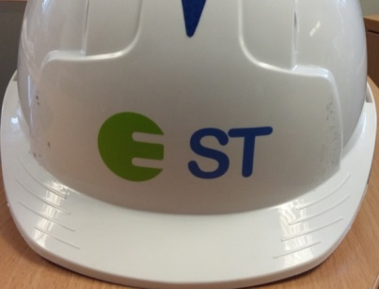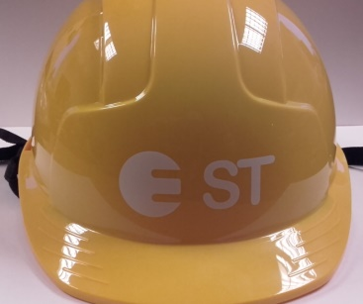

Ja norādīta vērtība, piedāvājums var būt ar norādīto vai augstāku vērtību, ja pie vērtības norādīts simbols "<" vai "≤", piedāvājuma konkrētai vērtībai jābūt, ievērojot simbola nozīmi, ja norādīts vērtību diapazons "–", jānodrošina, lai piedāvājums nosedz visu prasīto vērtību diapazonu (var būt mazāks par norādītā diapazona mazāko vērtību un lielāks par diapazona lielāko vērtību)
Precīzs avots, kur atspoguļota tehniskā informācija (iesniegtā dokumenta nosaukums, lapaspuse). Atbilstība tehniskajiem parametriem tiks pārbaudīta arī sadaļā "Dokumentācija" minētajos dokumentos
AS "Sadales tīkls" materiālu kategorijas numurs un nosaukums
Norādīt pilnu preces tipa apzīmējumu (modeļa nosaukums, artikula Nr.)
European Article Number (Eiropas preces numurs) – produkta un ražotāja kodēšanas Eiropas standarts
Ņemot vērā REGULAS 2016/425 47.panta 1.p., var atbilst Direktīvai 89/686/EEK, ja ražojums laists tirgū pirms 2019.gada 21.aprīļa

